U Protect Wired Mat 4.0 Alu1 BRD 3000x600x100mm Drahtnetzmatte

SAINT-GOBAIN ISOVER

Eigenschaften

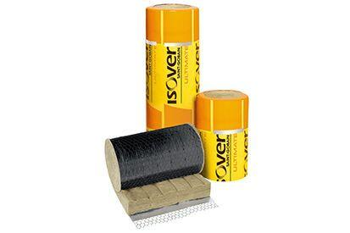

GTIN:

4003973303150

HAN:

7922441

Ausführung

Rolle

Feuerwiderstandsklasse

L 90

Werkstoff

Steinwolle

Breite (mm)

600,00

Länge (mm)

3.300,00

Stärke (mm)

100,00

Brandverhalten

A1

Feuchteverhalten Dämmstoff

durchgehend Wasser abweisend

Kaschierung

einseitig

Risikominimierung BNB 1.1.6

5 von 5

Status BNB (Bewertungssystem Nachhaltiges Bauen)

erfüllt

Werkstoff Kaschierung, Beschichtung

Aluminium-Verbundfolie, Drahtgeflecht

Gewicht (kg)

6,60

max. Temperaturbeständigkeit Peakbelastung (°C)

400,00

sd-Wert (m)

200,00

Spezifische Wärmekapazität c (J/(kg\*K))

1.030,00

Wasserdampfdiffusionswiderstandszahl

1,00

QNG Pos. nach Katalog 313

123.0

BNB Pos. nach Katalog 1.1.6

36b

längenspezifischer Strömungswiderstand

50 kPa/m²